Здравствуйте, дорогие учащиеся и родители 2 класса.
В связи с последними событиями, продолжаем заниматься дистанционно. Исходя из моих личных технических возможностей, предлагаю следующие формы работы: я письменно объясняю новый материал, вы дома, самостоятельно, его закрепляете в тетради, и высылаете фотографию мне на почту или VK .
Каждую неделю на сайте школы выкладывается ОДИН файл для каждой параллели обучающихся.
Задание выдается на неделю вперед и сдается ДО СУББОТЫ ВКЛЮЧИТЕЛЬНО. Воскресенье – задание не принимается, преподаватель подводит итоги успеваемости и отсылает отчет в учебную часть школы.
Особое обращение к родителям. Пожалуйста, контролируйте процесс своевременной отправки домашнего задания. По просьбе многих родителей я не загружаю учащихся online занятиями. Поэтому прошу обеспечить детям доступ к школьному сайту и хранящимся там учебным материалам: таблицам и пособиям по предмету «сольфеджио» (если у вашего ребёнка его нет в напечатанном варианте).
С уважением, Людмила Станиславна Луценко.
Адрес моей электронной почты для отправки заданий на проверку: lutsenko.lyudmila@mail.ru, Viber, WhatsApp,VK . Мой телефон 8 (952) 326-77-07
Страница для связи в социальных сетях - https://vk.com/id141108459 (Lyuda Lutsenko)

7 учебная неделя IV четверти (18 – 23.05.20)
Тема урока: Закрепление пройденного.
Повторение пройденного материала в 2019/20 учебном году.

1. Прежде всего, давайте разберём домашнее задание прошлого урока. Вот – ответ на пятое задание.
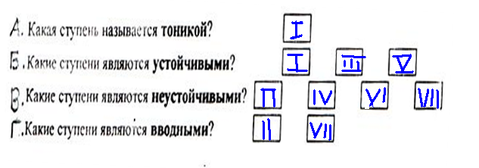
2. А теперь, давайте проверим 6, 7 и 8 задания:
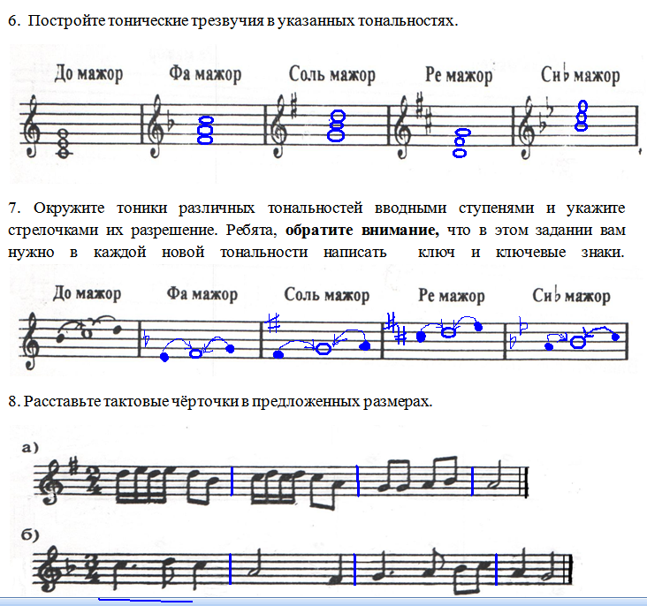
3. Перед вами – музыкальные ребусы, решить которые вам помогут ноты в басовом ключе. С помощью названий нот отгадайте задуманные слова.
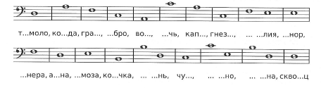
4. Расставьте тактовые чёрточки, согласно указанным размерам.

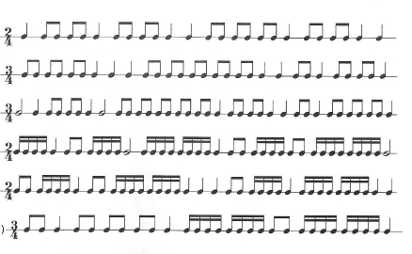
5. С помощью диезов или бемолей сделай так, чтобы все секунды стали малыми.
ДОМАШНЕЕ ЗАДАНИЕ:
Сделайте фото выполненных заданий (с третьего по пятое) и отправьте на проверку.

